2018－2019 学年 第二学期期末试卷
学号 姓名 任课教师 成绩
考试日期：2019年 6 月18日
考试科目：《 矩阵理论 》（B）
注意事项：1、考试5个题目共6页。
2、考试时间120分钟。
3、试卷中出现的符号含义： 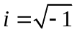。

题目：
1、（本题 42 分）
2、（本题 15 分）
3、（本题 10 分）
4、（本题 18 分）
5、（本题 15 分）

姓名： 学号：
1. （42分）填空
（1）已知线性无关，若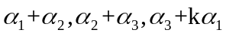也线性无关，则k满足__________.
（2）全体正实数的集合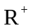，对加法和数乘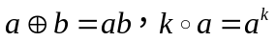构成一个实线性空间，此空间的零向量是______，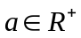的负向量是______.
（3）设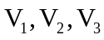是n维线性空间V的子空间，且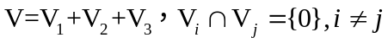，则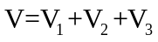是直和. _______（ 填√或者×）
（4）A = 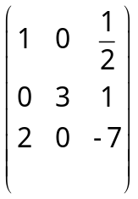, 则A的全部盖尔圆为________________________________, A的实特征值的个数是______.

- 设3维线性空间V的一组基是{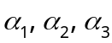}，线性变换T在{}下的矩阵是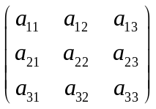，则T在基{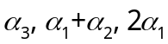}在的矩阵是__________________.
- 设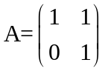，则矩阵幂级数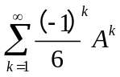_______.（填收敛或者发散）
- 设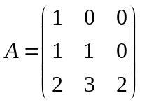，则A的Jordan标准形J= _______ .
- 设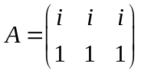，则A⁺=________________.
- 已知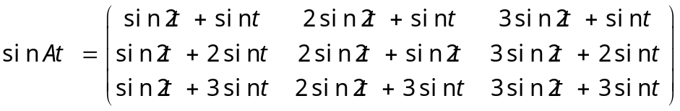，则

A=______________.
- 设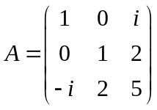，则||A||₁ = _____, ||A||₂ = _____, ||A||_{F} = _____.
2．（15分） 设 A = 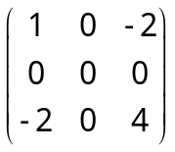, 证明A是正规矩阵，并求A的谱分解.

3．（10分）设向量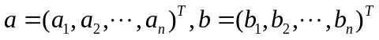是两个正交的非零向量，令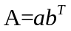,证明求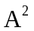，并求A的特征值与特征向量.

4．（18分）已知A = 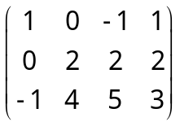，b = 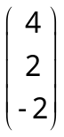.（1）求A的满秩分解，并用满秩分解求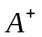.（2）判断方程组Ax = b是否有解. （3）求Ax = b的极小范数解或极小最小二乘解.

5．（15分）设 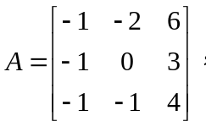 求

